**111年5月6日餐點照片**

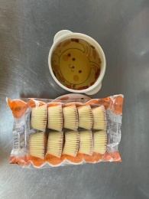

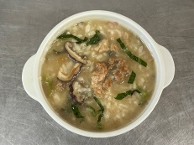

**早餐(香菇蔬菜粥) 下午點心(蛋糕、養生茶)**

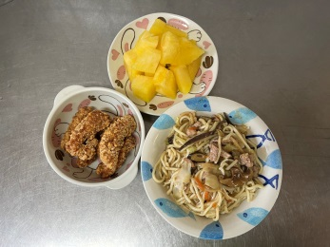

**午餐(土魠魚羹麵、水果)**